Rosja 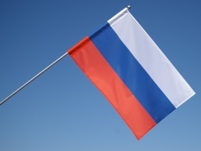
Rosja to kraj o tak wielkiej różnorodności, mieszającej ze sobą kulturę europejską z azjatycką.
Dzięki to właśnie takiej mieszance można mówić o unikatowości tradycji i religii rosyjskiej. Dominującą religią w tym wielki kraju jest prawosławie, które ze zrozumiałych względów inaczej niż to ma miejsce w kulturze europejskiej obchodzi święta Wielkiejnocy.
Przed samym świętem każda osoba powinna trzymać czterdziestodniowy post, który w prawosławnym obrządku jest dużo bardziej rygorystycznych niż ten, który mamy chociażby w Polsce. Rosjanie prócz mięsa nie mogą jeść ryb, nabiału oraz białego pieczywa.
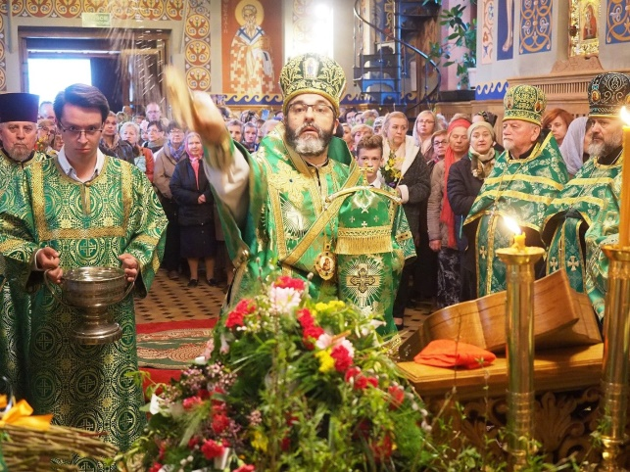
W Niedzielę Palmową w cerkwiach święcone są gałązki wierzby.
W Wielki Piątek czytane są fragmenty Biblii, mówiące o męce Jezusa Chrystusa.
W Wielką Sobotę natomiast wierni święcą pokarmy. Podobnie jak u nas są one święcone w koszykach, jednak ich zawartość jest nieco inna. Znajdziemy tam kulich - rosyjski półsłodki chleb wielkanocny, pascha serowa - słodkie danie z twarogu i rodzynek - oraz jajka. Kulich wypiekany jest zazwyczaj z ciasta kvass (kvass to tradycyjny fermentowany napój słowiański), a jego proces postrzegany jest również metaforycznie jako Zmartwychwstanie Chrystusa. Kiedy ciasto kwaśnie, później wraca do życia, tak jak kiedyś zrobił to Chrystus. Często kulich nosi symbol ХВ, który oznacza "Christos voskres".
Czas biesiadowania rozpoczyna się w niedzielę wieczorem, kiedy to świętujący zasiadają za stołem. Tradycja nakazuje Rosjanom pozdrowić goście słowami „Chrystus zmartwychwstał” oraz trzykrotnie ucałować w policzek. Po takim pozdrowieniu należy odpowiedzieć „Zaprawdę zmartwychwstał”.
W poniedziałek przygotowywany jest specjalny olejek (krzyżmo) wykorzystywany przy udzielaniu sakramentu np. sakramentu chrztu.
Jak wygląda rosyjski stół wielkanocny? 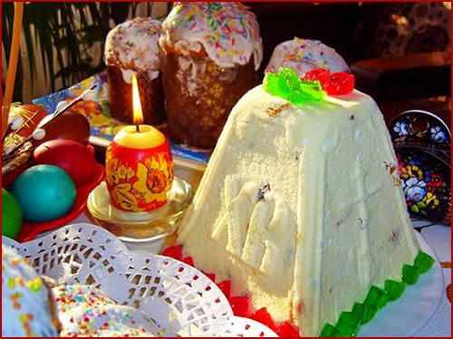
Jest suto zastawiony. Typowym posiłkiem jest pascha, czyli deser z białego sera, masła, żółtek i bakalii. Znajdziemy tam również babę wielkanocną, która symbolizuje dostatek. Nie braknie na stole również potraw z mięsa oraz białego sera. Jaja są często farbowane na czerwono, co ma być symbolem przelanej chrystusowej krwi. Po wielkanocnym śniadaniu goście są żegnani i często obdarowywani drobnymi prezentami.

